Opdrachten:
Opdracht 1. Maak de zin af
Trek een lijntje naar het goede plaatje.

- Een varken rolt graag in de…

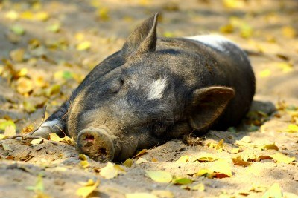

- Een varken slaapt graag op…

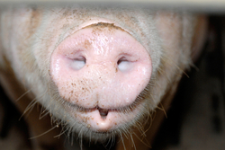

- Een varken eet graag…

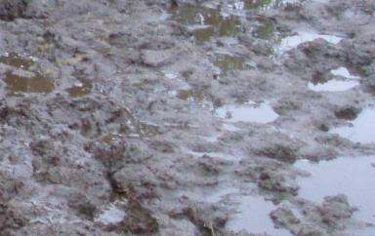

- Varkens wroeten in de grond met hun…

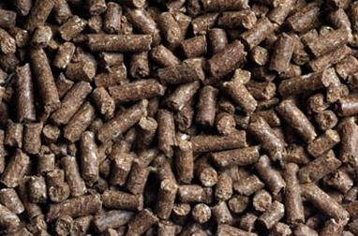

- Biggetjes drinken…

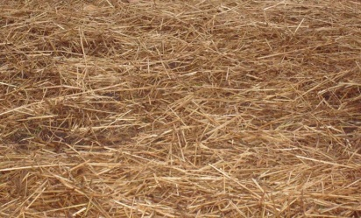

- ’s Avonds gaan varkens…

Opdracht 2. Brr… koud!
Knip de plaatjes uit.
Plak de goede plaatjes in het vak onder het varken.
Plak de goede plaatjes in het vak onder de jongen.

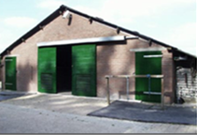
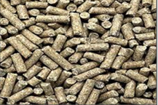
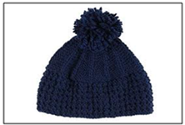
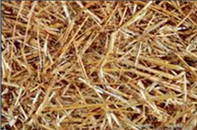
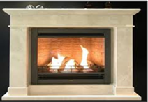
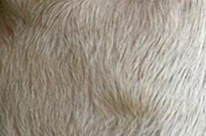
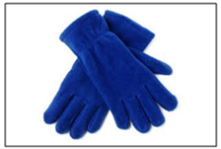
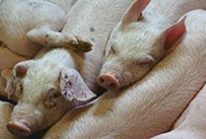
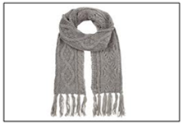

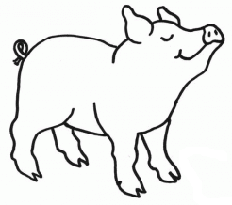

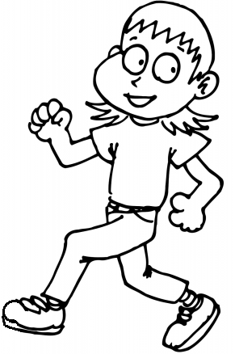

Antwoorden:

Opdracht 1. Maak de zin af
Trek een lijntje naar het goede plaatje.

- Een varken rolt graag in de…

- Een varken slaapt graag op…

- Een varken eet graag…

- Varkens wroeten in de grond met hun…

- Biggetjes drinken…

- ’s Avonds gaan varkens…

Opdracht 2. Brr… koud!
Knip de plaatjes uit.
Plak de goede plaatjes in het vak onder het varken.
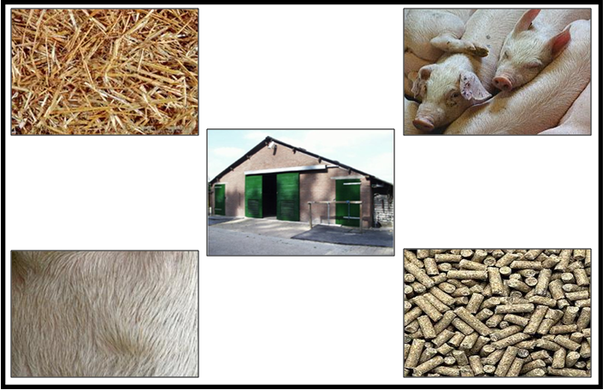
Knip de plaatjes uit.
Plak de goede plaatjes in het vak onder de mens.
